**蝶舞翩跹**

**六（1）班**

**二零一九年 第七期**

**总第七期**

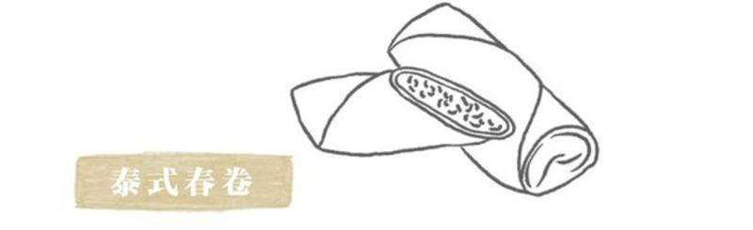 **“春，”“卷”在我心田**

六(1)陈鹤鸣

大雁南飞，带来了秋菊的芳香、大栗的醇香，但让我最怀念的还是那节课春卷的香。

活动开始了，只见摆放在碗中绿色的荠菜搭配着猪肉的红肉色，色彩鲜明。我迫不及待地戴上手套。我们脱下外套想要大干一场。你别看撕皮简单，但是撕皮还是要有技巧的，听到别人撕皮时对破皮的惋惜声，我提心吊胆地撕着皮，我用指头找出两张皮的粘在一起的位置，轻轻地撕，一张完好无损的皮在我手中。接下来就是“包馅”了。我用筷子夹起一块馅，再把它轻轻地放入这薄如蝉翼般的皮中，生怕它掉下来。可是接下来该怎么包呢？我一筹莫展向一位阿姨请求了帮助。阿姨说：“要把馅放在皮的三分之一处，将皮向前卷，卷紧一些，折大约三次，在把两边多余的皮向中折，再把前面剩余的皮与大部分的皮包在一起。”我再次将馅放入皮中，我紧裹着馅，但那馅就如一个顽皮的小狗似的，一会窜到这儿，一会又窜到那儿，我又用手把它使劲塞进去，我再把两边向中间对折。“大功告成！”我使劲握紧双拳，脸上心花怒放。但这个春卷就如成熟的石榴，撑着肚皮，我不禁担忧起来。接下来如法炮制，过了一会儿，大家就包了几十个春卷。阿姨们端着一盆盆春卷奔向食堂去……

我们坐在椅子上，着急的等待着，度秒如年。顿时一阵香气扑鼻而来，阿姨们端着一大盆春卷又分成几十盒春卷。我看着那色彩诱人的春卷已经垂涎三尺了。我伸出了那迫不及待的“小爪子”拿起一个春卷，直往嘴里使劲塞，那黄金脆皮伴着馅的清香，这味道从我舌尖，慢慢地，送到我心田，在我全身荡漾开。我顾不上春卷的烫，伸手便塞，大开“吃”戒……

春卷的回味，让人意犹“味”尽，同时让“春”也卷到了我的心田。

**香味**

六(1)鲜美美

秋日，漫步在街上，一阵阵栗子的香味传入了我的鼻中，让我不禁想到了那春卷的酥香。

那是一个阳光明媚的下午，我们开展了一次活动——包春卷。活动一开始，我小心翼翼而又迫不及待的撕开一张面皮，摊在手心里，生怕它会破掉。我夹了一大筷子馅，放在春卷上。好像有点儿少，我又夹了一筷子馅，这下应该够了吧？我深吸一口气，缓缓地将面皮的一点卷起来，再把下面多余的像撂被子一样掀上去，然后又继续卷起来，糟糕！馅太多了，我用筷子把馅往面皮里塞了塞，它这才消了点儿气。我也松了一口气，慢慢往右卷，过了30秒后，我的第一个春卷，不，应该说是“小笼包”诞生了——实在太丑啦！由于第一个馅包的有点多，它的肚子变成了“西瓜肚”，似乎要裂开一般。不，它已经裂开了一条细缝。我吓得赶紧对它进行“内科手术”——去掉一些馅，生怕它把“肚子”撑炸了。我如法炮制，又做了第二个、第三个……直到面皮不够了，我才停手。

一阵阵香味从窗外飘进教室里，我们禁不住探出好奇的脑袋向外看去。哇！是春卷好了！我们看到了诱人的春卷，个个眼睛里闪烁着光芒，有的同学甚至还忍不住咽了咽口水。我禁不住夹起一个春卷，轻轻咬了一口，那面皮脆脆的，“咔嚓”一声进入了我的口中，虽然它烫得我舌头上有点痛，但我仍然舍不得吐出来。再咬一口，已经咬到馅了，荠菜和肉的糯软以及面皮的香脆，像一朵朵莲花似的在我的味蕾上竞相开放，真美味呀！

那股春卷独特的香味依然萦绕在我的唇齿之间，使我久久无法忘却。

**美味的春卷**

六(1)班 祝睿

阵阵香气弥漫在教室里，阵阵欢声笑语笼罩着我们，引得阳光都不住的往里窥探，原来我们正亲手在做春卷呢。

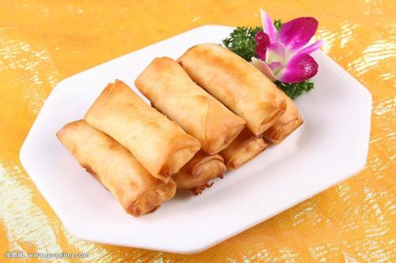当我接过面皮，看着那厚厚的一层，感觉无从下手。我戴好手套缓慢拿起面皮，小心翼翼地撕下一片，轻轻地摊在手上，生怕撕出一个大洞。环顾四周，有的人尽管十分小心，面皮依然逃不了“毁容”，而有的人粗鲁地将面皮奋力撕，面皮应然破了个大洞。我的心思又回到了面皮上，心里想着下一个做法“三分之一地方摊馅？在哪摊？”我心里像十五个吊桶在打水——七上八下，不知道如何摊馅。我双手拿起筷子。在菜盆里夹起一点菜，夹一下，怎么这么容易分开？好不容易夹起一点菜却又发现面皮破了。我愤愤地把菜往盆里一丢，从头开始。终于，我又摊起了面皮，把菜往上面轻轻一按，前边捏一捏，右边拉一拉，上边提一提，后边推一推，左边挤一挤，大概在面皮的三分之一位置，然后把扁平扁平的菜团按压成稍长条状。再看看同学们的，有的只有小小的一团，还有的都把皮撑破了。我撮撮手，开始了第二道工序，我蒋菜团上边小的一块翻过来按在菜团上，再奖菜团连同面皮在翻滚一下，然后把菜团两边的折过来压在菜团上，最后再把菜团翻折过来。春卷就完功啦！怎么和别人的不一样？人的又长又窄，而我的……又短又宽。不管了……我刚要把它放在桌角时，春卷“哗”的一声全“散架”了，呀!忘加水了！唉，只好从头再来。这次我不会再犯同样的错误。我用手沾点水，一遍遍缓慢地涂抹，这下总不会“散架”了吧。我一连做了好几个，望着我的“作品”，我心满意足地把它们放进油锅里。

不一会儿，美味的春卷就好了，香气扑面而来，让我不禁“口水直下三千尺。”轻轻咬一口，那种无法用文字描述的味道流遍我的身体，说脆吧又有点松软，说甜吧又有点咸，但真得大好吃了！我的心里扬溢着成功的喜悦。

通过这次实践活动，我知道自己亲手做东西，总是那么快乐，让我的生活充实起来。

**包春卷，乐趣多**

六（1）秦炘芮

夕阳西下，暮色给我们的教室镀上了一层薄薄的金光，我们每一个人都还沉浸在刚才的喜悦之中，都还沉浸在刚才的美味之中……

终于到我大显身手的时候了，看着之前老师的示范，一系列的动作做得行云流水毫不费力。我想：肯定难不倒我。我小心翼翼地拿起了那一堆皮，用手轻轻地将皮撕下来。毛的那一面朝上，光滑的一面放在手心里，我轻柔地将面饼摊平。用筷子将菜馅儿夹起来，放在面饼的中央，再把面饼摊在桌子上，我觉得馅太少了，刚想再添一点儿，看见旁边同学破肚子春卷的惨样。我赶紧放弃了这个想法，接着，我将面饼的其中一头向菜馅儿对折，左边向中央折，右边也如法炮制。接下来，到了一个重要的阶段，将面饼再一次对折，我用手提着面皮对着相对的方向一折，最后我用手蘸一些水在半成品春卷的边上涂上一层水，在这至关重要的时候把面皮滚一圈。哈！一个春卷就完工啦！我迫不及待得想再次尝试，哎，出师不利在撕皮的时候就撕坏了。我扔不死心，继续尝试。在我不懈努力下我又成功了一个、两个、三个……

春卷出炉了，瞧着那金黄还冒着香气的春卷，让我垂涎三尺。我急不可待地吃了起来“咔嚓！”一声脆响，嘴里饶着香喷喷的气味。我两口一个，真香呀！

春卷的香味还回味在我的口中，同学们也如同我一样仍然回味在刚才的香味和乐趣之中。

**包春卷**

六（1）丁佳怡

春卷，是一种美味的食物，过年、过节都能瞧见它方方正正的身影。今天我们就要在班队课上包春卷了！

还没听完家长的介绍，我就迫不及待地戴上手套，小心翼翼地撕下一张面饼皮，这可不是个简单的工程，一不留神，面饼皮就毁容啦！这面饼皮上面有许多细小的洞，整体呈淡黄色，像一块破旧的古老铜镜似的，我仔细观察着，一抬头，只见隔壁的小张都包了两三个了，我这才急忙用左手托着饼皮，右手拿着筷子去夹青菜馅，中指夹在筷子中间，食指和小拇指分别在筷子两边，再从碗里挑出一筷子青菜馅，就完成了，原本这一系列动作非常简单，可戴上手套之后，这简单的动作变得难上加难。我用手夹住筷，在碗里挑了一筷子，本想它会乖乖跑到面饼里，可它却来了个大转弯，要不是有桌布，它可就不能做馅了！我赶忙用手将这个“调皮鬼”拾起来，将它放到面饼上，我的双眼紧紧盯着馅，用手小心的为菜馅塑型，直到变成一个矩形，我用手轻轻提起面饼皮，将它小心盖上，用手按压了一下，谁知道用力过猛，一下就把馅儿逼了出来，我赶忙用筷子给推了回去。处理好“灾难”后，再左右折叠，一卷，便成了。

我们焦急地等待着，“春卷来了！”我一拿到春卷，就迫不及待地咬上一口，“咔”的一声，菜馅和汤汁一齐流入我的口腔，细细品尝，鸡蛋的香甜，青菜的鲜美，深深印在我的心里。

辛勤劳动后看到成果的自豪，春卷鲜美的味道，汇成一股暖流，环绕在我的心间……

**第一次尝试包春卷**

六（1）班 王欣源

春卷是中国的传统美食，流行于中国各地，在江南等地尤盛。在中国南方，过春节不吃饺子，而是吃春卷和芝麻汤圆，并且在漳州一带清明时节也是吃春卷。星期五下午，带着同学们期盼的心情，我们班开展了一次家长进课堂包春卷的活动。

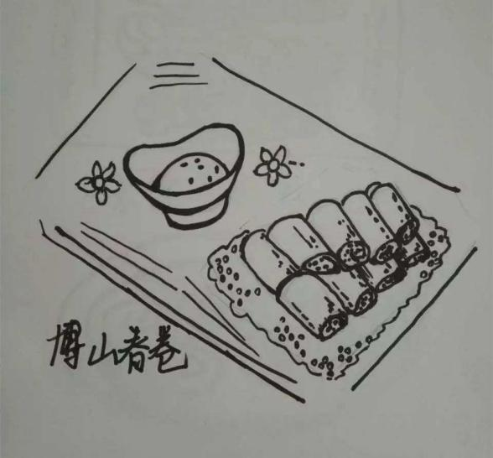家长先给我们示范了一遍。我们戴上手套，迫不及待地开始尝试了起来。首先我来撕春卷皮，不过看似简单，却花时间和功夫，只要稍不留神就“毁容”了。撕春卷皮时，如果“此路不通”，可以换个角度。我好不容易撕好了一张薄如蝉翼的春卷皮，先将它小心翼翼的摊开，捧在手心，按照家长的说法，把在粗糙的那一面朝上，用来包馅。然后用筷子夹一些事先办好的芥菜，仔细的放在春卷皮的三分之一处。嗯，不多不少，刚刚好。接着，我打起十二分的精神，将下面的春卷皮紧贴着菜馅翻上去，生怕一分神就把春卷皮“毁容”了，前功尽弃。我再将菜馅卷紧，把旁边多余的春卷皮朝里面对折，折成“内八字”的样子。随后我沾一些水，点在春卷皮两边的内八字里，然后我像是在叠被子一样将这“小胖子”裹起来。这样我历经千辛万苦，终于做好了一个四四方方、相貌平平的芥菜馅春卷。我按捺不住内心的喜悦，又开始做起了第二个，第三个……嘿嘿，果不其然，我包的一个比一个好，越来越有经验，那卖相光是看着就能让人垂诞三尺，之前的辛酸也化为乌有，反而被激动的心情取而代之。

我等了一个世纪之久的时间，春卷总算是出锅了。看着那金黄的外壳，饱满的菜馅，沁人心脾的香味。同学们个个如饥饿的狮子一般，争先恐后的“扑”了上去，不顾刚出锅的滚烫，狼吞虎咽地吃着，我尝了尝：第一口感觉外壳分酥脆，第二口感觉菜馅回味无穷，第三口感觉口齿留香……“此味只因天上有，人间哪得几食回啊”。

这个活动已经过去了许多天了，可教室里似乎依然弥漫着春卷那令人无法忘怀的香味，那触动心弦的回忆。

**包春卷**

六（1）班 韩梓萱

“调羹汤饼佐春色，春到人间一卷之。”读到清人林兰痴的这句诗，我便回想起那次活动——包春卷。

望着满桌的春卷皮和馅，我决定大显身手。我带上了手套，还真有点大厨风范啊！撕春卷皮，可不是容易的事呢！首先，一定要注意力道，不要把皮撕破了，可千万别钻牛角尖，好几张皮子一股脑全撕下，到时候可不好炸，也影响口感。因为种种原因，短短几分钟，好几张春卷皮都在我手中“丧命”了。身旁的小王却得心应手，只见她先找到一个切入口，接着小心翼翼地撕了起来，我便照葫芦画瓢起来。我把皮子摊在手心，一开始想多包点，觉得这样会好吃，所以包了不少馅进去。一开始还不错，但到后来渐渐地那薄薄的皮子都被撑破了，馅全漏光了。微风拂过，树叶发出“沙沙”的声音，似满满的对我的嘲笑。我决定不贪多了，我又把春卷皮摊在手中，把馅放在皮的三分之一处，捏成长条，然后将下面的皮翻上去，翻两次，再将旁边多余的边折成“内八字”。最后就像叠被子似的将这个“小胖子”裹起来，一个四四方方，相貌堂堂的春卷就大功告成了。扭头一看，同学们的春卷都奇形怪状的：有的超级扁，馅就放了一点点；有的馅都快从皮子里“蹦”出来了，鼓鼓囊囊的，成了一个“白胖娃娃；有的为了与众不同，把春卷包得像饺子……我们将包好的春卷给家长们，就坐等炸春卷。

春卷炸好了，望着金黄的春卷，我忍不住要嗅一嗅，香气顺着我的鼻腔进入了我的五脏六腑，勾得我口水直流三千尺；顾不上刚炸好春卷的烫，就抓起一个往嘴里塞，刚入口，就尝到外皮的酥脆、可口，然后就是荠菜的清香，猪肉的肥美，真可谓齿颊留香。我不禁感叹：“此味只应天上有，人间哪得几回尝啊！”

春卷的香，制作的乐，都成为我心中抹不去的记忆。

**包春卷**

六（1）邵慧琳

“啊！真香！”一盘盘炸的金黄的春卷端上桌，让人垂涎三尺。今天下午，我们班举行了一个有趣的家长进课堂活动——包春卷。

开始包春卷了！铺上洁白的桌布，摆上春卷馅，春卷皮，就到了我大显身手的时候了！我戴好手套，小心翼翼地从白面团上撕下一张薄薄的春卷皮，为了让春卷的外观更好看，我把春卷皮毛的一面朝上，光滑的一面朝外，铺在桌上。然后，我用筷子挑了一点点馅，放在皮的靠边位置，排成“一”字形，再慢慢地往里卷，“哎呀，皮破了！”“糟糕，馅露出来了！”耳边此起彼伏的叫声，让我手心都被汗水浸湿了，手套都紧紧地贴在双手上。“呼——”卷到一半春卷还安然无恙，让我松了一口气。接着，我把春卷皮两侧往里一卷，馅就不会露出来了。然后我轻轻往封口处沾了点水，再让它打了个滚，嘿，春卷大功告成！我的心里漾起一阵甜甜的涟漪，如对待稀世珍宝一般对待手中的春卷，生怕它散了。我把第一个春卷放在旁边，开始包第二个，第三个……不一会儿，我竟包了六个！那一个个春卷静静地躺在那里，好像一个个白白胖胖的小娃娃。

炸春卷啦，一个个“小胖娃娃”被家长们端走，而耳边却响起了挂钟的声音，“滴答，滴答”时间一分一秒地过去了，短短的十几分钟，竟像一个世纪那么长！“啊，真香！”一盘盘炸的金黄的春卷端上桌，让人垂涎三尺。我拿起一个，迫不及待地往嘴里塞“哇！”我惊叫，“太好吃了！”一口下去，脆脆的春卷皮和咸淡适中的春卷馅和我的味蕾来了个“亲密接触”。

春卷的香，春卷的脆，在我记忆深处落下了一个永不磨灭的痕迹。

**“危机四伏”的春卷之旅** 六（1）朱孟铠

一排排大雁向南方迁徒，只为寻找温暖的住所与充足的食物。而我们待在温暖的教室中，等待美食。这节班队课，我们亲手做了色香味俱全的美食——春卷。

经过家长的示范后，终于轮到了我们自己动手。我头贴近桌面，用手將薄如蝉翼的春卷皮揭下一个。按照家长的要求，“把春卷皮粗糙的一面朝上，之后……”我一边重复着家长的要求，一边把春卷皮小心翼翼地摊在左手手掌上。我屏住气凝神，气都不敢喘一口。生怕一吹那晶莹透亮的皮就破开一个洞。我拿起一双筷子，站起来，伸长了手，弄了一些馅放在皮上，艰难地放着，整个过程心惊肉跳。我戴着手套轻轻地一点一点移动着吹弹可破的春卷，弄完松了一口气。我心落到了肚子里，忘了皮还在左手上，举起手擦掉头上冒出的汗，0.001秒后，我意识到自己干了一件让我后悔终生的事，以迅雷不及掩耳之势接住皮，虽掉了些馅，还好有惊无险。我又拿 筷子又弄了一些在皮上。我把皮放在桌布上，以防发生意外。我双手抓着皮的一头，十分小心地卷起来，当卷到快卷完前两下，把两边圆圆的角折进去，再提起来蘸些水，摁压好“一个品相完美的春卷就做好啦！”我欣喜地叫道。旁边一位不知情况的同学还被吓了一跳，这一跳可不得了，把桌布给带走了。我看着我的春卷也飞过去，一技“蛤蟆功”蒋卓布压住，我的春卷也幸免于难。可旁边一位“吃瓜群众”却让我哈哈大笑。我的脸顿时涨红得跟个熟透了的苹果一样，把脸埋在桌布里，不愿抬头。

经过一阵耐心的等待，春卷炸好了。刚放卓上，我更迫不及待地拿起一个就吃。可俗话说的好“心急吃不了热豆腐”，这刚出锅的春卷烫得我张开了嘴。“啪——”春卷应声坠地。我可心疼坏了，捡起来吹吹友塞进嘴里，这一系列动作惹得全班哄堂大笑，弄得我尴尬万分。

春卷的香味与同学们的欢声笑语，飘逸在学校上空，久久不能散去。美味的春卷，它的口感、味道，以及做的过程都刻在我的脑子里，成为一段珍贵的回忆。

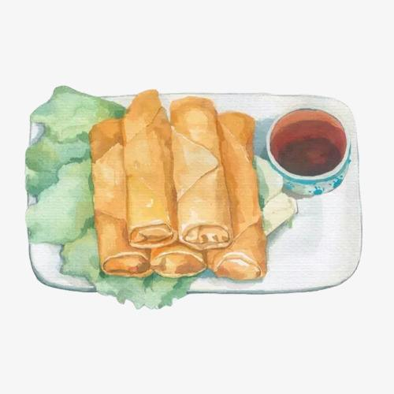

**包春卷**

六（1）喻润泽

今天天气晴朗，一缕缕温暖的阳光透过窗户洒在了我们身上，教室里正举行着包春卷活动。

活动开始了，我先小心翼翼的用手沾一下水，然后轻轻的撕下了一块皮来，放在手心上，将粗糙的一面，朝着自己光滑的一面放在下面，随后我拿起筷子先夹了一些馅，并把线平平整整的铺在皮的一侧，然后就迅速的将皮的其他部分盖到馅的上面，再把鼻子两侧向中心一折，大致的部分就好了，接下来就只需要将有馅的部分不停的向前滚动，一个样子精美的春卷就成了，正当我为自己的高超技艺而洋洋得意的时候，却发现春卷皮有些地方没有连在一起，于是我决定将春卷皮用力的向下按压，促使让春卷皮黏在一起。可春卷并非变成了我想象中的模样，反而成了个馅饼，我只好又包了一个，可还是出现了这样的问题，“怎么办呢？”我思考着，“有了！”我一边说着，一边把春卷皮的左右两侧沾了些水，再将春卷皮一卷，再在上面轻轻的按压一下，果然就大功告成了！我看着小巧玲珑的春卷，不禁垂涎三尺，而别的同学们也都陆续成功了，家长们就拿着春卷准备油炸了。

当春卷端上桌时，我的口水不争气的流了下来。我迫不及待的拿起了一只春卷，也顾不上烫嘴，猴急猴急的就往嘴里塞。“咔嚓”一声，金黄酥脆的春卷皮和荠菜的清香，便在嘴里荡漾开来，美味极了，让人吃了一口就忘不了。而其他的同学也都和我一样，享受着我们的劳动成果。

这次的活动既让我感到了自己动手的快乐，也让我吃到了美味无比的春卷，真是一举两得啊！